附件2

参 加 活 动 回 执

序号 | 姓名 | 单 位 | 职称/职务 | 联系电话 | 是否住宿  （若住宿：入住-离开时间） | 备 注
 |  |  |  |  | 例：*月*日-*月*日 | 1.□农业农村污染治理专场  2.□行业废水污染治理专场  3. □城镇水污染治理专场  4. □湖泊综合治理专场  5. □矿山、矿区污染治理专场  6. □水环境管理及工业园区环  境管理专场  7. □土壤及固体废物治理专场
注：参会人员请在备注栏中选择，可多选
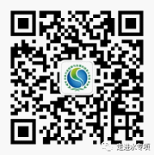
本次活动相关材料请扫描右侧二维码，关注“走进水专项”微信公众号，公众号内点击栏目“联系我们”下载。（注：材料可于7月22日-8月22日在线阅读和下载

